UCHWAŁA NR XXII//2026
RADY GMINY JASTKÓW
z dnia 30 stycznia 2026 roku

w sprawie przystąpienia do sporządzenia miejscowego planu zagospodarowania przestrzennego gminy Jastków dla obszaru położonego w obrębie ewidencyjnym Płouszowice Kolonia

Na podstawie art.18 ust. 2 pkt 5 ustawy z dnia 8 marca 1990 r. o samorządzie gminnym
(t.j. Dz. U. z 2025 r. poz. 1153 ze zm.) oraz art. 14 ust. 1, 2 i 4 ustawy z dnia 27 marca 2003 r. o planowaniu i zagospodarowaniu przestrzennym (t.j. Dz. U. z 2024 r. poz. 1130 ze zm.), Rada Gminy Jastków uchwala, co następuje:

§ 1.Przystępuje się do sporządzenia miejscowego planu zagospodarowania przestrzennego gminy Jastków dla obszaru położonego w obrębie ewidencyjnym Płouszowice Kolonia.

§ 2. Granicę obszaru przystąpienia do sporządzenia ww. planu przedstawiono na załączniku graficznym nr 1 do niniejszej uchwały.

§ 3.Wykonanie uchwały powierza się Wójtowi Gminy Jastków.

§ 4. Uchwała wchodzi w życie z dniem podjęcia.

Załącznik nr 1
do Uchwały nr XXII//2026
Rady Gminy Jastków
z dnia 30 stycznia 2026 r.

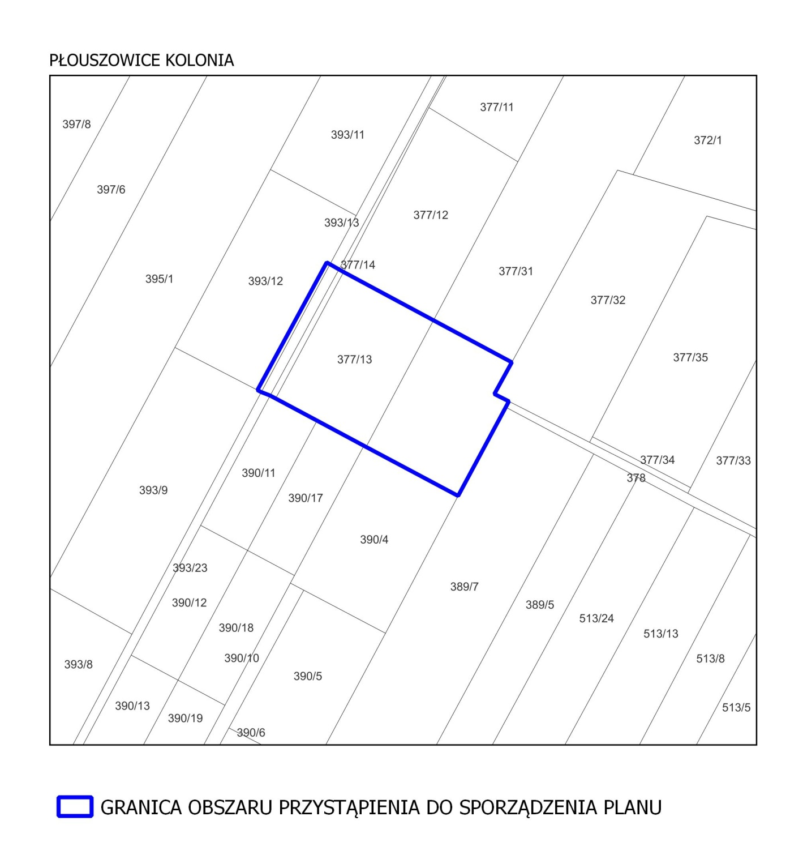
UZASADNIENIE

Intencją sporządzenia przedmiotowego miejscowego planu zagospodarowania przestrzennego jest korekta w zakresie przeznaczenia terenu położonego w obrębie ewidencyjnym Płouszowice Kolonia, przedstawionego na załączniku graficznym nr 1.
Miejscowy plan zagospodarowania przestrzennego gminy Jastków dla obszaru położonego w obrębie ewidencyjnym Płouszowice Kolonia zostanie sporządzony zgodnie z ustawą z dnia 27 marca 2003 r. o planowaniu i zagospodarowaniu przestrzennym (t.j. Dz. U. z 2024 r. poz. 1130 ze zm.), z uwzględnieniem stosowanych standardów przy zapisywaniu ustaleń projektów tekstu i rysunku planu miejscowego wprowadzonych Rozporządzeniem Ministra Rozwoju i Technologii z dnia 17 grudnia 2021 r. w sprawie wymaganego zakresu projektu miejscowego planu zagospodarowania przestrzennego (Dz. U. z 2021 poz. 2404).

